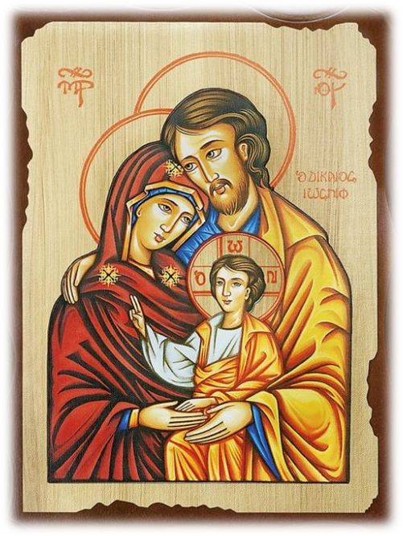

Zasvätenie rodín
Svätej Nazaretskej rodine
Pane Ježišu,
Ty si žil v dome Márie a Jozefa v Nazarete.
Tam si rástol vo veku, múdrosti a milosti
a pripravoval si sa na plnenie svojho poslania,
nášho vykúpenia.
Zverujeme Ti svoju rodinu.
Požehnaná Matka nášho Spasiteľa, v Nazarete si sa starala o Ježiša
a vychovávala si ho v pokoji a radosti svojho domova.
Zverujeme Ti svoju rodinu.
Svätý Jozef, Ty si Ježišovi a Márii poskytol
bezpečný a láskyplný domov.
Dal si nám vzor otcovstva a zároveň ukázal dôstojnosť práce.
Zverujeme Ti svoju rodinu.
Svätá rodina, zasväcujeme Ti seba i svoju rodinu.
Nech sme úplne zjednotení v láske, ktorá je trvalá, verná
a otvorená daru nového života.
Pomôž nám rásť v čnostiach, zo srdca si odpúšťať
a žiť v pokoji po všetky dni nášho života.
Zachovaj nás silných vo viere, vytrvalých v modlitbe,
usilovných v práci a štedrých voči tým, ktorí to potrebujú.
Svätá rodina, daj nech sa náš dom skutočne stane domácou cirkvou,
v ktorej budeme odrážať Tvoj príklad v každodennom živote. Amen.
Ježiš, Mária a Jozef orodujte za nás!
(Prevzaté z brožúrky: Modlitby za uzdravenie a oslobodenie rodín)

